2013年北京市首都大学生思想政治理论课社会实践论文一等奖

“毛泽东思想和中国特色社会主义理论体系概论”课程

社会实践调查报告

题 目 关于大学生寝室人际关系现状调查研究
学 院 管理学院__ _____
专 业 财务管理专业_________
班 级 财务管理1班_________
姓 名 周慧（组长）________
学 号 120302019 _________
指导教师 苗伟东 _________

关于大学生寝室人际关系现状调查研究

管理学院2012级 周慧 杨卓茹 陈佳 沙颖 李珺 李青 夏菁 林桐

摘要：
寝室是大学生进行思想交流最活跃，最宽松的场所，同时也是获得信息最不受拘束的渠道。寝室人际关系直接影响校园的和谐及大学生的学习与生活。近年来，由于寝室内部关系不和导致高校惨案频发，这一现象引起了研究者的重视与困惑。本研究通过问卷与走访的形式了解不同城市高校学生的寝室关系现状，运用大量数据与统计分析，联系实际个案，探究影响寝室人际关系的因素及影响程度，为建立良好的寝室人际关系提供可行性建议，并根据我院具体实情，通过了解在我院大学生寝室中可能存在的矛盾及问题，提出相应的解决方案。
关键词：大学生 寝室 人际关系 影响因素
Abstract:
Dormitory is not only the most active and relaxed place, where the college students communicate ideas, but also the most uninhibited access to information. Interpersonal relationship between roommates makes a direct impact on the harmony of the campus and college students’ life and study. In recent years, many tragedies frequently took place in colleges and universities because of the malignant dormitory internal relations and this phenomenon causes the researchers’ attention and confusion. In this research, in form of questionnaire and interview, we learn about the status of the interpersonal relationship between roommates in different cities, and we explore influencing factors and impact on the interpersonal relationship between roommates to put forward the feasibility proposals for a better interpersonal relationship between roommates by using much data, statistical analysis and practical cases， meanwhile, based on our school’s actual situation, we put forward the relevant solution by learning about the possible contradictions and problems in our school’s dormitories.
Key words: college students’ dormitories interpersonal relationships influencing factors
- 导论
- 研究问题的提出及研究意义
  - 大学生寝室人际关系问题日益突出
1994年，清华大学化学系1992级学生朱令出现铊中毒症状，系遭室友毒害。2004年，云南大学生化学院生物技术专业2000级学生马加爵，在云大宿舍连杀四名舍友，引发了轰动全国的“马加爵事件”。2013年，复旦大学上海医学院2010级硕士研究生黄洋中毒身亡，而涉案投毒的犯罪嫌疑人恰恰是被害人宿舍的同学林浩森。近年来，由于寝室内部关系不和，导致校园惨案频繁发生，给大学生寝室人际关系亮起了“红灯”。上海《文汇报》报道：2002年上海高校自杀事件中，人际关系紧张的占27.8%，以恋爱为诱因的比例为22%，健康原因的5.6%，精神疾病的占11.1%，其他为5.6%，而在20世纪80年代的统计中，恋爱失败为主要诱因的占到三分之一。人际关系紧张已取代恋爱失败成为上海自杀事件中最主要的因素^{①}。寝室是大学生学习、生活的主要场所，寝室人际关系在大学生人际关系中占相当大的比重，而面对日益严峻的大学生寝室人际关系问题，不得不引起学生个体、研究者、学校乃至整个社会的重视。
  - 时代发展的需要
随着经济全球化的趋势日益明显，当今社会，交流与合作越来越受到人们的重视。21世纪，是一个交往日趋频繁的世纪，它要求新世纪的人才具有较高的团结意识，正确的交往意识。大学生是新时代的主力军，他们肩负着经济发展与繁盛祖国的使命，无疑时代对他们的要求也是最高的，只有一个具备良好的交往能力的大学生在步入社会时才能更好的适应社会，融入社会，为祖国献上自己的一份力量。大学生寝室人际关系是大学生人际关系中重要的组成部分，同时寝室也是大学生发展交际圈的一个重要场所，处理好与室友的人际关系不仅是为了构造一个和谐的生活、学习环境，也是时代对大学生能力的要求与需要。
  - 高校“班级”地位削弱，寝室地位提升
据统计，“大学生在寝室中的活动时间除去睡眠，每天仍有5.72个小时在宿舍活动，如果加上睡眠时间，每天几乎有一半以上的时间是在寝室度过的。”^{②} 在大学中，由于班级特征不明显，传统意义上的“一室一班”的班级观念被打破，我国高校的班级作为最小群体单位的功能正逐渐被宿舍所取代。寝室不仅是大学生学习、娱乐和生活的主要场所，同时也是获得信息的窗口，交流思想的渠道。如何在这个场所建立良好的人际关系，以确保正常的生活学习，是大学生目前面对的难题之一。
（4）相关研究的欠缺
自从1999年高校扩大招生规模以来，有关大学生的研究文章越来越多。笔者根据“大学生”、“寝室”、“人际关系”作为关键词在中国知网进行检索，结果如表1所示：
表1 2007—2012年，中国知网上用关键词查到的文章数^{③}
关键词（包括） | 2007 | 2008 | 2009 | 2010 | 2011 | 2012
大学生  大学生 人际关系  大学生 人际关系 寝室 | 28477  3  0 | 30681  1  0 | 32378  0  0 | 34083  2  0 | 35560  4  0 | 37114  1  0
根据表1可以看出，2007年至2012年发表的文章总数呈逐年递增趋势，但是关于大学生人际关系的文章却非常少，仅占总数的0.0000554735，而关于大学生寝室人际关系的没有检索出一篇文章，由此可以看出此课题的相关研究在国内是非常少的，正因为如此，使此次研究缺少了足够的借鉴，提出来相当大的挑战，但同时也为本研究提供了相当大的发展空间与机会。
- 文献综述
  - 对人际关系概念的界定
人际关系是指人与人之间心理上的关系，心理上的距离，人际关系反映了个人或团体寻求满足其社会需要的心理状态（时蓉华，1998）。人际关系有广义和狭义之分。广义的人际关系是指社会中所有人与人之间的关系，以及人与人关系的一切方面（郑全全，俞国良，1999）。西方的人际关系理论主要是关于广义人际关系方面的研究（高亚席，2006）。
  - 对大学生人际关系概念的界定
大学生人际关系是高校人际关系的重要组成部分。大学生人际关系也有广义和狭义之分。广义的大学生人际关系是指大学生与之有关的一切人的人际联系。狭义的大学生人际关系是指大学生在校期间和周围与之有关的个体或群体的相处及交往的关系（李宏翰，赵崇莲，2004）。目前国内大学生人际关系研究主要集中在狭义大学生人际关系上。
  - 对大学生寝室人际关系概念的界定
“大学生宿舍人际关系是在宿舍这一特定的时空环境中，大学生宿舍成员在共同的学习生活中结成的以精神关系为主要内容，以语言、思想、知识、情感为媒介的交往中相互结成的关系。”^{⑦}它从属于大学生人际关系的范畴，也是高校校园人际关系的重要组成部分。宿舍人际关系与大学生其他人际关系的区别在于：第一，高度集中性；第二，交错复杂性；第三，易冲突性；第四，影响的深远性。^{⑧}
- 研究思路与方法
  - 研究的理论构想和假设
根据上海水产大学学生心理健康研究中心秦向荣、丁玲的《女大学生宿舍人际关系研究》
提到“女大学生正处在对情绪反应敏感期，对环境、别人的情绪反应非常灵敏，十分在意别
人对自己的评价，并常常以他人为镜评价对自己作出消极的判断；由于心眼小、喜欢夸张地
评价人或事，相互之间就会产生误解，导致了同学之间进一步隔膜，产生孤独和痛苦”。 ^{⑨}
据此，我们进行合理性猜测：女大学生寝室人际关系的负面影响高于男大学生，并且由于性
别不同，人际交往方式的差异，大学男、女寝室人际关系方面也存在差异。至于何种差异，
我们需要进一步探索。同时随着年级的增长，大学生之间涉及的利益纷争、矛盾会日益暴露
与增多，因此我们猜测，高年级的大学生寝室人际关系没有低年级和谐。
  - 研究思路
对大学生寝室人际关系的调查，目前全国尚未统一的调查问卷予以测定。本小组通过自行拟定调查问卷，并发放170份，调查对象包括大一、大二、大三、大四以及研究学院的男、女学生。在调查问卷回收结束后，拟定访谈提纲，根据我校具体实情，选择部分学生进行深入访谈，进一步的了解情况。结束这两项工作后，小组成员开始对调查问卷进行统计分析，处理数据，并根据结果对目前寝室中可能存在的问题提出可行性解决方案。
  - 研究方法
- 文献法
通过CNKI学术期刊、“百度”“google”等搜索引擎，以及在中华女子学院图书馆查阅的大量资料、文献，了解对大学生宿舍人际关系的研究现状。
- 问卷法
本研究选取了来自不同城市的男、女大学生作为调查对象，其中包括大一、大二、大三大四学生以及研究生。问卷调查分两个阶段，第一阶段为2013/7/8-2013/7/13,问卷制作阶段,第二阶段为2013/7/15-2013/7/25，问卷发放与回收阶段。
本次调查共发放170份问卷，回收有效问卷163份，有效回收率为96%。
- 深入访谈法
本研究通过选取部分大学生为访问对象，并且以问卷为基础设计了访谈提纲，其包括初步了解受访者信息，询问受访者寝室人际关系状况，以及受访者与宿舍成员的相处情况，面对矛盾的态度与处理方法，对建设和谐宿舍的建议等。
- 调查数据分析
（一）问卷的形成与实施
对大学生寝室人际关系的调查，目前国内尚无标准统一的调查问卷进行测定。据此，笔者与小组成员根据以下步骤，自行编制调查问卷内容。首先，小组成员通过搜集网上已有的部分关于此项课题的调查问卷，经过反复对比分析，选择像“你认为影响寝室人际关系的因素有哪些”“你们寝室发生矛盾的原因通常是”这些具有代表性的问题，并在小组成员讨论的基础上，涉及不同维度，制作了21项单选题与一项开放式问答题。调查问卷原始项目形成后，我们开始在班级内选择20名同学进行调查问卷模拟发放，试图找出问卷不合理的地方，删除分辨力不高的项目，保留分辨力高的项目，反复修改后形成正式问卷。
问卷包括两大部分：第一部分是关于大学生基本情况的调查，包括性别、年级、性格、是否为独生子女等5个可能影响大学生寝室人际关系的变项，第二部分是关于大学生寝室人际关系方面的调查，包括21个项目。
2013.7.15-2013.7.25日为问卷发放阶段，我们的调查问卷的发放以网络问卷和实地发放问卷为主。我们前往了北京大学、北京科技大学、中华女子学院，进行实地问卷调查，然后对所发的问卷进行了整理，按不同的年级，不同的性别进行了数据分析，从而核算出每个问题的数据表与统计图进而更好的帮助本小组进行课题的研究与总结。
（二）调查问卷数据分析
（1） 整体现状分析
通过表一我们可以看到32.32%的学生认为寝室关系十分融洽，53.66%的学生认为寝室关系基本和谐，选择偶有矛盾和十分紧张的比例分别是12.2%和1.83%，而在表二中显示有37.2%的学生认为寝室关系十分重要，57.32%的学生认为寝室人际关系重要，认为寝室人际关系无所谓的仅占5.49%，没有人认为寝室人际关系不重要。两个图表说明目前我国高校大学生寝室关系整体现状良好，学生对寝室人际关系的重要性也有正确的认识，但是仍有部分宿舍寝室人际关系出现不和谐因素，接近2%的寝室学生认为寝室人际关系十分紧张。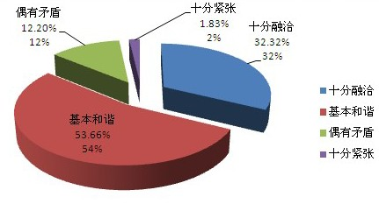
图一
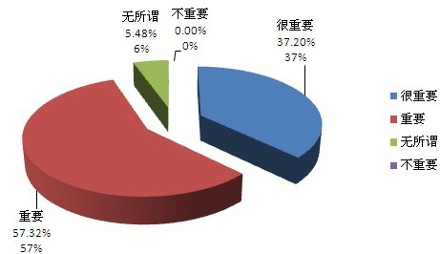
图二
针对“在您心中室友的地位”这个问题上，数据显示（图三）不到一半的人选择是可以同甘共苦的朋友，26.83%的人选择了住在一起的人，而23.17%的人选择了不好说，另有1.22%的人认为室友是竞争对手。这些数据显示，目前高校大学生在与室友交往过程中尽管大部分的人认为宿舍关系是和谐的，但他们并没有真正认清室友在成长道路上的角色，这可能与现在的社会和时代背景相关，人与人之间的隔阂越来越大，人与人之间的情感逐渐淡化，要想解决这个问题，要求社会和学校加强学生的情感培养和情感认知，真正理解室友的地位。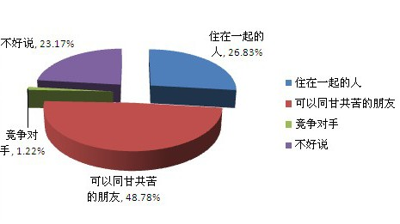
图三
（2） 影响寝室人际关系的因素
数据显示（图四），影响宿舍关系最重要的三个因素是个人性格、品质，生活习惯，人际交往能力。89.02%的学生选择了个人性格、品质，81.74%的学生选择了生活习惯，61.59%的学生选择了人际交往能力，这三个因素排名靠前且所占比例非常高，可以看出，在与室友交往的过程中，外部因素不可避免，如价值观差异（46.95%）、不同地域（31.10%）、经济状况（23.17%），但真正起决定性作用的是自身因素，所以提高自身修养，形成良好的生活习惯，培养人际交往能力对构造一个和谐的寝室内部环境十分重要。
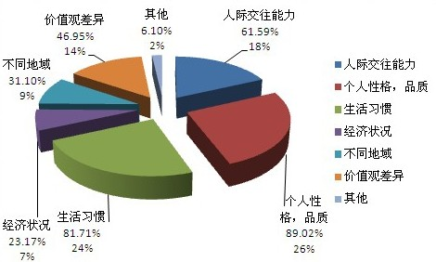
图四
      - 大学生寝室人际关系诸因素的差异
通过图五的调查数据显示，性别对寝室人际关系并无直接相关的影响，男女生对寝室人际关系的认可度无明显差异。

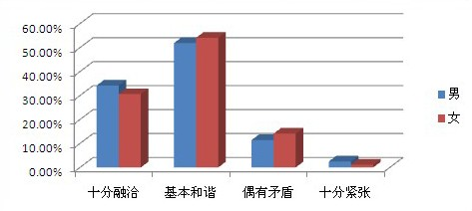
图五
在调查统计过程中，我们发现性格开朗活泼的学生对寝室满意度最高，据此我们分析可能是开朗活泼性格的学生更擅长交际，更容易与身边的人相处。
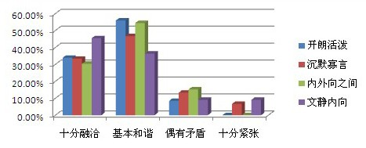
图六
图七显示大一、大二的学生对寝室人际关系满意度高于大三、大四学生，但差异并不明显。研究生多数认为寝室人际关系十分融洽或基本和谐，这可能与研究生的阅历有关，相比本科生他们更成熟稳重，而大一、大二学生对新的校园生活充满新鲜感，这种新鲜感让他们保持高涨的热情，对身边的人或事物都很友好。
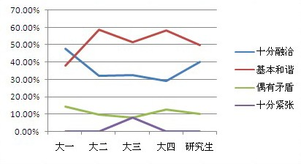
图七
在处理寝室人际关系方面，我们对性别也进行了对比。通过数据显示（图八、图九、），在对问题“若宿舍成员中有你不喜欢的同学，你会如何和他/她相处”的回答中，男生选择“其他”的比例最高，而女生选择“淡漠以待”的比例最高，女生选择“在他面前不漏声色，但私底下找朋友吐苦水”“坦诚相待”的比例也高于男生，这与女生的性格特征有关，女生对不喜欢的人更倾向于作出选择，她们会选择一种方式来对待自己不喜欢的人，无论是淡漠也好，坦诚也好，吐苦水也好，她们是有自己明确的判断的，而男生对自己不喜欢的人有时候并没有太多的想法，或者说他们不经常考虑“我不喜欢谁”“我该怎么样”这一类的问题。在“寝室有人遇到困难时，其他成员的表现是”这个问题上，女生选择主动询问，帮助的比例高于男生，而男生选择略表安慰、与我无关的比例明显高于女生，女生属于情感动物，男生偏向于理性思考，在室友出现困难时，女生会比男生显示出更高的热情度，她们在乎情感的沟通，而男生并不擅长主动沟通，他们更注重哥们义气，“你来找我了，我一定帮忙”而不太愿意“主动提出帮助”。
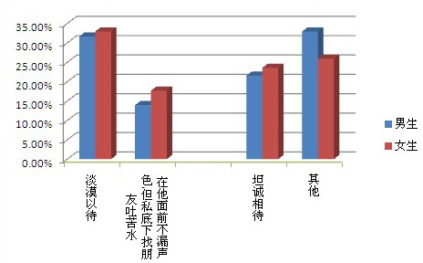
图八
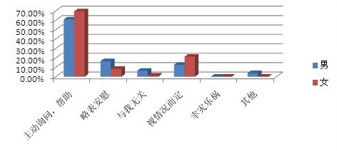
图九
数据显示（图十）,在引发宿舍矛盾的原因上，男女生存在差异，男生选择“意见不合”的比例明显高于女生，而女生选择“生活规律不同影响到其他人”的比例明显高于男生，男生更注重价值观差异，女生更注重生活细节。
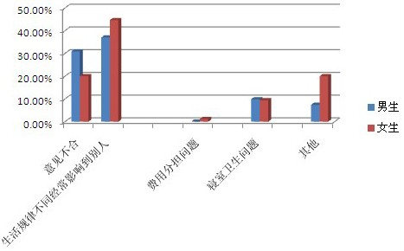
图十

（三）访谈结果
（1）虚荣、较真、嫉妒心影响寝室人际关系
受访者A：我被寝室人际关系困扰的原因，主要是我认为女生间交往有时候太小气了，特别较真，比如有时候和她们聊天，她们会打断我，“你上次说你不喜欢这个，怎么现在又喜欢了”，“你不是说你不买这个吗，怎么又买了”。我认为一些无关重要的事情，她们都记得清清楚楚，搞得有时候我觉得特别累，因为有时候我都不记得我说过了些什么，所以很怕再次说错话。
受访者B：我很讨厌虚荣爱攀比的女生，特别受不了她们趾高气扬的样子，相比之下，我喜欢和亲和力高、能依赖的人相处。
受访者C:我不喜欢和嫉妒心强的女生交往，她们什么都看不惯你，也从来不会对你表示好感，让人觉得格格不入。
（2）大学生寝室人际关系中，自身性格、品质占主要地位
受访者B:我认为影响寝室人际关系最重要的因素是自身的品格吧，谁都不喜欢和自私，人品差的人交往，不是还有句老话叫近朱者赤，近墨者黑嘛。
受访者D：南北地域差异、经济差异、价值观差异虽然这些我认为对大学生寝室人际关系都有一定的影响，但是最重要的还是个人的品质、习惯，小气、自私、傲气的人肯定在寝室是不受喜欢的。所以我觉得要完善大学生寝室人际关系的核心还是从加强大学生自身素质做起，学会谦让，真诚的对待室友，寝室人际关系才能融洽、美好。
受访者E：我们寝室关系挺好的，大家性格都不错，能谈到一起，也没有特别招人讨厌的人，每个人都尽量做到理解他人，我们会主动去打扫卫生，帮舍友打水，带饭之类的，毕竟相处四年嘛，我很幸福有这么一帮好室友。
（3）成立相关组织，及时发现问题，能一定程度上缓解寝室矛盾
受访者A：我们班有特定的心理小组，其中有几位大家特别信赖的同学，帮忙处理班级同学间的矛盾，假如你和室友闹别扭了，你可以找心理小组的成员倾诉，他们会给你一些帮助，我觉得还是挺有效果的。
受访者B：寝室嘛，呆的久了，难免会有一些矛盾，我看过很多宿舍成员因为一些小事吵闹，最后大动拳脚，也不能解决任何问题的，我想要是在他们吵闹的时候就有电视上那样的劝和小组之类的出现，帮忙梳理矛盾，可能会减少很多不必要的冲突发生。
三、完善寝室人际关系的建议
（一）对于整体寝室关系的建议
（1）大学生人格的完善
①正确认识自我
在高校寝室人际交往中，自身因素对寝室人际关系状况起决定性因素，而大学生人格的自我完善是大学生调适寝室人际关系所要面对的根本问题，要想建立健康、健全的人格，大学生首先要做到正确认识自我，如果把自己看得高人一等，凡事以自我为中心，很容易造成别人的厌烦心理，而一味的贬低自己，只会让自己逐渐失去自信，产生自卑心理，进而不愿意与他人交流。这两种自我认知都是极端的，不正确的，同时也会妨碍大学生寝室人际关系的发展，因此高校学生首先要学会正确认识自我，正确认识自我主要体现在两个方面，第一，正确认识自己的社会地位，我国是社会主义民主国家，人人生而平等，每个公民在政治地位上是平等的，没有高低贵贱之分。大学生只有正确的认识这一点，才能更好以一个平和的心态与身边的人相处，才做出来认识自我的第一步。第二，正确认识自己的优缺点，调查问卷显示，有一部分的学生会因寝室成员的一些缺点而嫌弃她，人非圣贤，孰能无过，我们首先要做到正确认识自己的优缺点，才能更好的接受他人，人各有所长必然各有所短，不要用自己的长处去蔑视他人，也不要用自己的短处夸张地去与别人的长处比较，这两点容易形成自大心理和嫉妒、自卑心理。第三，积极与他人沟通，调查显示，性格开朗活泼的人寝室人际关系满意度更高，大学生要想让自己成为一个适应良好的人，最终方式是使自己“透明”，让别人走近你，这样你才能更好的走近别人，发展人际关系。
②塑造良好性格、品质
个人品质、性格在人际交往中排在第一要素，因此塑造良好的性格、品质对大学生寝室人际关系至关重要。通过调查显示，受欢迎的人具有的共同品质都有：诚信、正直、为人亲和不摆谱、真诚、乐于助人，而不受欢迎的对象通常都是：自私，虚伪，嫉妒心强，自大，虚荣等，因此大学生需要加强自身修养，培养高尚的人格，从“真善美”的高度审视自己，克服一些性格上的不良心理因素，做一个受欢迎的人。
（2）高校主体发挥作用
①建立健全心理咨询体系
在深入访谈中，绝大多数受访对象提到希望学校做一些人际交往方面的培训，能够有个心理咨询平台，在遇到大学生自身不能解决的问题或在发生矛盾时，能够及时对学生进行心理疏导，能够有一个聆听学生的平台。具体方面，学校可以设立专门针对寝室人际关系问题的心理咨询室或咨询中心，学生可以通过电话预约、留言预约以及网上预约这些方式进行心理咨询，其次，学生会可以组建一支素质过硬的寝室人际关系心理咨询队伍，对当前学生寝室内部关系了解具体情况及时发现并解决问题，再者，可以开设大学生“第二课堂”，聘请专家讲座，进行人际交往能力方面的培训、指导。
②完善寝室评比机制，着力建设寝室文化
目前高校寝室评比中，流于寝室卫生层次的外部检查，而并没有积极开发建设寝室文化，“文明寝室“的内涵不仅包括在卫生，整洁这样的外观层面，主要更应体现在寝室的和谐的人际关系，独特的文化底蕴，以及丰富多彩的寝室生活。因此在寝室评比方面可以加入寝室文化评比，评出“人际关系优秀”宿舍，同时，获得寝室人际关系优秀宿舍的寝室得到相应的物质奖励或者加入到“优秀学生”“三好学生”评比当中，激励学生搞好宿舍内部人际关系。

参考文献
[1]刘益阳，大学生紧张的人际关系【N/OL】.http://whb.news365.com.cn.2005-10-18.
[2]毛小玲，等.大学生宿舍人际关系的特点[J]中国心理卫生杂志，2005,19(7):473
[3]《中国知网》.
[4]时蓉华，《社会心理学》（浙江教育出版社）1998年5月第1版.
[5]郑全全，俞国良. 人际关系心理学[M]. 北京：人民教育出版社, 1999，第1版：2－4.
[6]高亚席，2006.
[7]肖建伟，大学生人格，宿舍人际关系和心理健康的关系研究.
[8]丁剑，大学生宿舍人际关系研究[D]湖北：武汉理工大学，2010
[9]秦向荣，丁玲.上海水产大学人文学院，上海水产大学学生心理健康研究中心.《女大学生宿舍人际关研究》.

附录
附录一：调查问卷
大学生寝室人际关系现状调查与分析
亲爱的同学：
您好！首先感谢您支持参与“大学生寝室人际关系现状”课题的调查问卷活动！为了解当代大学生寝室人际关系现状以及存在的问题，需要您配合完成本问卷来帮助我们进行相关调查分析，请您按个人的真实体验、看法来填写下列问题，请放心，您所填写的数据不会泄露您个人的任何隐私。我们也郑重承诺，我们会保护您所有的个人信息，由此获得的数据，仅供“大学生寝室人际关系现状”课题统计使用。最后再次感谢您的参与！

1.您的性别（ ）
A、男 B、女
2、您所在的年级（ ）
A、大一 B、大二 C、大三 D、大四
E、研究生
3、您是否是独生子女（ ）
A、是 B、否
4、您的性格属于（ ）
A、开朗活泼 B、沉默寡言 C、内外向之间 D、文静内向
5、您宿舍的人数（ ）
A、1-3 B、4-6 C、7-9 D、其他
6、您认为宿舍人际关系重要吗？( )
A、很重要 B、重要 C、无所谓 D、不重要
7、您觉得您当前宿舍关系是（ ）
A、十分融洽 B、基本和谐 C、偶有矛盾 D、十分紧张
8、您在宿舍有孤独感吗？（ ）
A、有 B、偶尔有 C、从来没有 D、 不清楚
9、您认为影响寝室人际关系的因素有哪些（ ）[如多选，请按频率将您选择的选项从高到低排序]
A、人际交往能力 B、个人性格、品质 C、生活习惯 D、经济状况 E、不同地域 F、价值观差异 G、其他
10、在您心中室友的地位是（ ）
A、住在一起的人 B、可以同甘共苦的朋友 C、竞争对手 D、不好说
11、您是否和室友产生过矛盾（ ）
A、几乎天天有 B、很久才会有次矛盾 C、很少有矛盾 D、几乎没有矛盾
12、您的寝室通常发生矛盾的原因：( )
A、意见不合 B、生活规律不同经常影响到其他人 C、费用分摊问题
D、寝室卫生问题 E、其他 F、没有矛盾
13、当您和室友产生矛盾时，你会( ) [多选题]
A、大打出手 B、冷战 C、积极沟通 D、若无其事
E、大吵一架 F、视情况而定 G、其他
14、寝室成员聊天时，涉及的话题通常是( ) [请将您选择的选项按发生频率从高到低排序]
A、时政 B、生活 C、学习 D、娱乐 E、情感 F、理想 G、其他
15、当宿舍有人遇到困难时，其他成员的表现是（ ）
A、主动询问、帮忙 B、略表安慰 C、与我无关 D、视情况而定 E、幸灾乐祸 F、其他
16、寝室是否存在小团体现象（ ）
A、存在 B、不存在 C、不清楚 17、若宿舍成员中有你不喜欢的同学，你会如何和他/她相处？（ ） A.淡漠以待 B.在他/她面前不露声色，但私底下找朋友吐苦水
C.坦诚相待，指出缺点，说明实情 D.其它
18、你会因为室友的缺点或不足“嫌弃”他或她吗？（ ）
A、经常会 B、会 C、有时会 D、很少会 E、从来不会
19、你发觉自己无意中伤害了室友，你会很快承认错误并道歉吗？（ ）
A、不会，因为不是故意的 B、视情况而定 C、会，但是不情愿 D、一定会，因为错了
20、大学毕业后，您理想的与室友的关系会是（ ）
A、经常主动联系对方 B、需要帮忙的时候再联系 C、偶尔联系，客套一下 D、视情况而定 E、不联系
21、对于复旦投毒案、清华朱令案，您的关注度如何？（ ）
A、非常关注 B、关注 C、只是听别人说说 D、毫不关注

22、您理想的宿舍关系是＿＿＿＿＿＿＿＿＿＿＿＿＿＿＿＿＿＿＿＿＿＿[关键词]

附录二：访谈提纲
访谈日期___年___月___日
  - 受访者情况
姓名： 性别： 年级： 专业：
家庭所在地：城市______ 城镇______农村______
  - 访谈问题
- 你认为寝室人际关系和谐最主要的要素是什么呢？
- 你的寝室人际关系对你有没有产生影响？影响大吗？表现在哪些方面呢？
- 你曾经为你的寝室人际关系困扰过吗？是因为什么原因呢？
- 如果在寝室里有你不喜欢的室友，她在哪点上引起了你的不满意呢?
- 在寝室有你特别喜欢交往的朋友吗？她在哪方面吸引了你？
- 你和室友发生过矛盾吗？因为什么？你又是如何解决的呢？
- 你希望学校对你们寝室人际关系方面提出指导吗？有何具体要求。
- 请你提出改善寝室人际关系的建议和意见。

